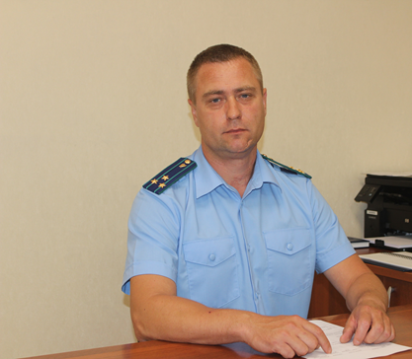
Являюсь участником СВО, положены ли какие-нибудь пенсионные выплаты?

На вопрос отвечает прокурор района Анатолий Завалишин.

Указом Президента РФ от 11 сентября 2023 года № 669 установлена ежемесячная компенсационная выплата отдельных категорий военнослужащих.
Получателям военных пенсий по выслуге лет, участвующим в боевых действиях на Украине, полностью компенсируют пенсионные выплаты. По закону, их приостанавливают, когда пенсионер возвращается на военную службу.
Военные пенсионеры, участвующие в специальной операции на Украине, получат полную компенсацию пенсии в дополнение к другим выплатам.
По действующему законодательству, выплата военной пенсии приостанавливается, если ее получатель вновь поступает на службу в Вооруженные силы или правоохранительные органы. Новые правила вводят ежемесячную «компенсационную выплату» для тех, кто получал пенсию по выслуге лет, но заключил контракт или был мобилизован в период проведения спецоперации.
Действие указа распространяется на военных пенсионеров, заключивших контракт с 24 февраля 2022 года или мобилизованных с 21 сентября того же года.
Размер компенсации составит 100% пенсии за выслугу лет, которую пенсионер получал на момент приостановки ее выплаты, с учетом индексации и ежемесячной доплаты.
Какие военные пенсии есть? и кто их получает?
В России существует три вида военных пенсий: за выслугу лет, по инвалидности и по случаю потери кормильца. В новом президентском указе речь идет о первой категории.
Пенсию за выслугу лет получают контрактники, чей срок службы на момент увольнения составляет 20 лет и более – для них размер выплаты составляет 50% денежного довольствия, за каждый год выслуги сверх 20 лет добавляется еще по 3%, но суммарный размер пенсии не может превышать 85% денежного довольствия.
Также пенсию по выслуге лет получают контрактные служащие, уволенные из Вооруженных сил в связи с достижением предельного возраста, по состоянию здоровья или из-за «организационно-штатных мероприятий».
В этом случае для получения пенсии военнослужащему на момент увольнения должно быть не менее 45 лет, его трудовой стаж должен составлять от 25 лет, из которых не менее половины – военная служба. Размер пенсии также равен 50% денежного довольствия, а за каждый год стажа сверх 25 лет он увеличивается на 1%.
Пенсию по инвалидности получают военнослужащие-контрактники, ставшие инвалидами из-за военной травмы или заболевания, полученного в период службы, а пенсия по потере кормильца выплачивается нетрудоспособным родственникам военных. Также существуют ежемесячные компенсации вреда здоровью.
В июле текущего года премьер-министр России подписал постановление о пересчете военных пенсий для участников спецоперации. В соответствии с документом, те, кто заключил контракт на службу в период СВО, после окончания этой службы смогут выбрать, получать ранее назначенную пенсию либо пенсию с учетом нового стажа.
Куда мне необходимо обратиться за оформлением пенсии?
За оформлением пенсии необходимо обратится в территориальный отдел Отделения Фонда пенсионного и социального страхования Российской Федерации.

20.10.2023

